IMPLEMENTASI TRIPLE BOTTOM LINE DALAM PROGRAM TANGGUNG JAWAB SOSIAL LINGKUNGAN PT. ACCOR ASIA PACIFIC (AAPC) INDONESIA DI YAYASAN PEDULI TUNAS BANGSA JAKARTA

diajukan untuk memenuhi persyaratan
memperoleh gelar Sarjana Terapan
Pekerjaan Sosial (S.Tr.Sos)

Oleh:
HARIS ABDUL YAMIN
NRP. 1903068

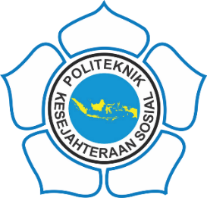

PROGRAM STUDI PERLINDUNGAN DAN PEMBERDAYAAN SOSIAL
POLITEKNIK KESEJAHTERAAN SOSIAL
BANDUNG
2023

